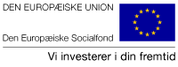

HOLD FAST

ADMINISTRATIV DREJEBOG

Indhold
Indledning 3
Projektets struktur og organisering. 3
Administrativ ansvarlig 3
Regionale projektkoordinatorer 3
Leadpartnere 3
Leadpartnere i Region Syddanmark 4
Leadpartnere i Region Midtjylland 4
Partnerne 4
Godtgørelse af projektomkostninger 5
Rapporteringsterminer 5
Godtgørelse af forbrugte timer 5
Godtgørelse af udgifter til kørsel. 6
Godtgørelse af øvrige omkostninger 7
Dokumentation for aktiviteter 7
Kontaktpersoner ved tvivlspørgsmål. 8
Administrative forhold: 8
Øvrige projektforhold: 8
Bilag 1a: Udfyldelse af timeregistrering. 9
Bilag 1b: Timelønsberegning. 15
Bilag 2: Erklæring om persondataloven. 16
Bilag 3: Kørselsafregning. 17
Bilag 4: Betalingsdokumentation kørsel 18
Bilag 5. Faktura. 19
Bilag 6: Betalingsdokumentation faktura 20
Bilag 7: Deltagerskemaer 21
Bilag 7.a: Startskema 21
Bilag 7.b: Ophørsskema. 25
Bilag 7.c: Individuel mødeprotokol for deltagere. 29
Bilag 7.d: Mødeprotokol for hold. 30

Indledning
Projektet Hold Fast er et samarbejde mellem ca. 180 partnere i Region Syddanmark og Region Midtjylland. Partnerne repræsenterer ungdomsuddannelsesinstitutioner, UU, kommuner m.fl. Samarbejdet er etableret med henblik på at flere unge gennemfører en ungdomsuddannelse.
Projektet er organiseret i 10 konsortier, som hver ledes af en Leadpartner. Samarbejdet finansieres af den Europæiske Socialfond og de 2 regioner.
Drejebogen beskriver de krav, socialfonden stiller til dokumentation, før vi kan udbetale penge til parterne i socialfondsprojektet. Drejebogen er samtidig et bilag til den samarbejdsaftale, der bliver indgået mellem Vejle Handelsskole og VUC og hver enkelt partner i projektet.
Drejebogen vil løbende blive revideret, når der opstår behov herfor. Den senest reviderede version vil altid ligge på projektets hjemmeside.
Projektets indhold fremgår i øvrigt af ansøgningen.

Projektets struktur og organisering.

Administrativ ansvarlig
Vejle Handelsskole og VUC er hovedansvarlig overfor EU's socialfond og har rollen som administrator.
Bent Madsen på Vejle Handelsskole og VUC er den dagligt ansvarlige for administration og procedurer samt godtgørelse af timer. Spørgsmål vedrørende håndtering af bilag, timeregistreringer, skemaer m.m. kan rettes til Bent på tlf.: 72 16 26 31/51 21 86 91 eller mail bem@vejlehs.dk.
Bent samler alt materiale og opbevarer dette, samt står for kommunikationen med socialfonden.
Materiale sendes til:
Vejle Handelsskole og VUC
Boulevarden 48
7100 Vejle
Att.: Bent Madsen.

Regionale projektkoordinatorer
Projektet har en ansat koordinator i hver region. Koordinatorerne koordinerer det faglige indhold og varetager den øvrige kommunikation i projektet.
Regional koordinator i Region Midtjylland: Hanne Kristensen Paustian, UU Nordvestjylland.
Regional koordinator i Region Syddanmark: Kirsten Bach Kjeldal, IBC/VUC Fredericia.

Leadpartnere
Leadpartnerne samler det administrative materiale – skemaer, timeregistreringer osv. fra partnerne i konsortiet og videreformidler det til Bent Madsen på Vejle Handelsskole og VUC.

Leadpartnere i Region Syddanmark

Fyn
VUC Fyn, Enggade 15, 5000 Odense C.
Kontaktperson: Hans Christian Drescher, tlf.: 62 65 65 52. Mail hcd@vucfyn.dk

Sønderjylland
VUC Sønderjylland, Simmerstedvej 1, 2. Sal, 6100 Haderslev.
Kontaktperson: Christine Graae Winnerskjold, tlf. 73 61 33 38 / 21 79 58 14. Mail cgw@vucsyd.dk

Vest
Ribe Handelsskole, Skyttevej 29, 6760 Ribe.
Kontaktperson: Finn Kristensen, tlf.: 27 28 39 84. Mail fkr@ribehs.dk; finn@fkconsult.dk.

Trekantområdet
Rosborg Gymnasium, Vestre Engvej 61, 7100 Vejle.
Kontaktperson: Lars Holbæk Pedersen, tlf.: 75 83 23 22 / 27 64 00 96. Mail lp@rosborg-gym.dk

Leadpartnere i Region Midtjylland

Djursland
UU Djursland, Sønderport 6 A, 8500 Grenå.
Kontaktperson: Per Istrup, tlf.: 51 34 58 47. Mail per.istrup@10kcd.dk.

Horsens – Hedensted
VIA Erhvervsuddannelser, Vejlevej 150, 8700 Horsens.
Kontaktperson: Lone Ørsted, tlf.: 87 55 46 05. Mail: lor@viauc.dk

Nordvestjylland
UU Nordvestjylland, Nørreport Centret, Nørregade 58, 2. Sal, 7500 Holstebro.
Kontaktperson: Hanne Kristensen Paustian, tlf.: 24 67 05 61. Mail hkp@uunvj.dk

Randers
UU Randers, Skolestræde 7, 8900 Randers C.
Kontaktperson: Nina Leunbach Wang, tlf.: 89 15 47 47. Mail nlw@randers.dk

Skive-Viborg
Mercantec, H C Andersens Vej 9, 8800 Viborg.
Kontaktperson: Eva Møller Jensen, tlf.: 89 50 33 13. Mail: emje@mercantec.dk.

Århus
UU Århus-Samsø, Værkmestergade 15, 8000 Århus.
Kontaktperson: Marie Thodberg, tlf.: 89 40 59 74 / 51 57 59 95. Mail: martho@aarhus.dk

Partnerne
En forudsætning for at få andel i projektets midler er, at partneren har underskrevet en partnerskabserklæring og indgået en skriftlig samarbejdsaftale. En partner er en selvstændig institution med eget CVR nummer.
Partnerne skal selv indsamle den nødvendige dokumentation for aktiviteter i projektet. Dokumentationen sker i form af timeregistreringer, lønsedler og deltagerskemaer m.v.
Partnerne bedes fremsende kontaktdata for den administrative kontaktperson, så projektet hurtigt vil kunne udsende fælles informationer, opdaterede versioner af materiale m.m.

Godtgørelse af projektomkostninger
Projektet godtgør kun de faktiske afholdte og betalte omkostninger. Det betyder, at projektet kan dække de faktiske lønomkostninger, partnerne har ved deltagelse i udviklingsarbejdet.
Projektet dækker som hovedregel kun lønomkostninger. Dog kan enkelte partner efter godkendelse af styregruppen få refunderet andre udgifter f.eks. elevtransport.
Projektet afregner med socialfonden 2 gange årligt. Vi forventer at projektudgifter afholdt i perioden marts – august kan godtgøres ultimo december, og tilsvarende at projektudgifter afholdt i september – februar kan godtgøres ultimo juni.
Vi kan ikke med sikkerhed vide, hvornår pengene kan godtgøres. Revisionen godkender materialet, hvorefter Erhvervs- og byggestyrelsen overfører pengene til Vejle Handelsskole og VUC, som herefter overfører til den enkelte partners konto.

Rapporteringsterminer
Den 5. i hver måned indsender partnerne dokumentation for aktiviteter i den forudgående måned til leadpartneren.
Den 10. i hver måned indsender leadpartneren den samlede dokumentation i form af originalbilag for hele konsortiet til Bent Madsen, der foretager det videre administrative arbejde.
I august indrapporteres aktiviteter for juni og juli. Samtidig udskydes fristerne for henholdsvis partnerne til d. 10. august og for leadpartnerne til d. 15. august.

Godtgørelse af forbrugte timer
Timer registreres på det godkendte regneark, se bilag 1. Regnearket sendes i elektronisk form til samtlige partnere.
Leadpartnerens timer til faglig koordinering m.m. anføres på konto 20, projektledelse, mens de administrative timer anføres på konto 30, administrativt personale.
Alle timer til projektets konkrete aktiviteter m.v. anføres på konto 50, internt undervisningspersonale.
Ordlyden skal være fyldestgørende, dvs. at det ikke er tilstrækkeligt at skrive møde. Der skal stå, hvem der afholdes møde med og mødets tema.
Eksempler:
- Møde med UU om mentor for elev på Handelsskolen.
- Møde med Olga Simonsen på TS om procedurer for timeregistrering.
- Møde mellem UU og gymnasierne om politikker i forbindelse med indslusning.
- Møde mellem Peter Jensen, Sosu; Karen Olsen, Handelsskolen og Sanne Nielsen, VUC om udvikling af materiale til anvendelse af IT som læringsrum.

Hvis der er møder mellem flere partnere, og der foreligger dagsorden og referat, bedes det medsendt. Det kan fx være referater, som fortæller om indgåede aftaler om samarbejde, finansiering af mentorer m.m.

Udløser aktiviteten en form for skriftligt materiale/output i form af eksempelvist et oplæg af en eller anden art skal kopi af dette vedlægges.

Timesedlen udfyldes med de timer, der kan henføres til projektet. Timesedlen udfyldes i henhold til den i bilag 1a viste instruktion.
Når timesedlen er udfyldt skal den underskrives af medarbejderen og attesteres af lederen. Det er ikke tilladt at benytte underskriftsstempler. Timesedlen sendes til leadpartneren sammen med en lønseddel for den pågældende måned. Også lønsedlen skal underskrives af medarbejderen som bekræftelse på, at det er pågældendes lønseddel.
Leadpartneren kontrollerer ovenstående bilag og sender de af leadpartneren godkendte bilag til Vejle Handelsskole og VUC, med leadpartnerens attest. Ikke godkendte bilag returneres til partneren incl. en forklaring på den manglende godkendelse.
Vejle Handelsskole og VUC beregner medarbejderens timeløn og foretager den administrative indberetning. Beregning af medarbejderens timeløn er vist i bilag 1b. Der ydes ikke refusion af udgifter til bonus, gratiale, overtidsbetaling o. lign. samt feriepenge til timelønnede med mindre indbetalingen til Feriegiro til den enkelte medarbejder kan dokumenteres betalt.
Ud over timesedlen skal den enkelte medarbejder bekendtgøres med reglerne i Persondataloven. Som bekræftelse på, at dette er sket, skal hver medarbejder, der afleverer timesedler på projektet udfylde den i bilag 2 viste erklæring. Denne skal sammen med medarbejderens første timeseddel sendes til leadpartneren.

Godtgørelse af udgifter til kørsel.
Styregruppemedlemmer og regionale projektkoordinatorer samt leadpartnerens projektleder får refunderet kørsel i egen bil efter statens takster. Der refunderes den sats, medarbejderen normalt får udbetalt. Hvis medarbejderen normalt afregnes til den lave sats, skal denne sats også benyttes i projektet. Satsen kan ikke forhøjes begrundet med medarbejderens indsats i det konkrete projekt.
Vejle Handelsskole og VUC kan kræve dokumentation for, at den enkelte medarbejder refunderes kørsel efter den høje sats.
Der er ikke specifikke krav til anvendelse af et bestemt kørselsbilag, idet det antages, at partnerne har standard bilag, der anvendes ved refusion af kørsel. Et eksempel på en kørselsafregning er vedlagt i bilag 3.
Der er dog en række indholdskrav, som skal fremgå af kørselsafregningen. Disse er:
- Projektets navn.
- Medarbejderens navn og cpr. nr.
- Dato for kørslen.
- Kørslens formål.
- Fra og til adresser.
- Antal kørte km.
- Kørselssatsen.
- Udbetalt beløb.
- Partnerens kontering.
- Partnerens bilagsnummer.
- Medarbejderens underskrift.
- Attestation fra eksempelvis leder.
Kørselsafregningen skal endvidere vedlægges en dokumentation for udbetaling i form af en bankkontooverførsel eller en lønseddel. Bemærk, at den konkrete kørselsregning skal kunne aflæses specifikt på lønseddelen.

Godtgørelse af øvrige omkostninger
Projektet yder refusion af de omkostninger, leadpartneren har ved opstartseminar. I den forbindelse stilles en række krav til fakturaer, der skal refunderes fra projektet:
- Projektets navn skal fremgå af fakturateksten.
- Fakturaen skal være påført et tydeligt bilagsnummer.
- Fakturaen skal være påført en tydelig kontering fra partnerens bogholderi, så der ved revision kan konstateres et kontrolspor/transaktionsspor.
- Fakturaen skal være attesteret.
- Fakturaen skal være bilagt en betalingsdokumentation som vist i bilag 4.
- Det skal endvidere fremgå af fakturaen, hvornår ydelsen er afholdt eksempelvis en leveringsdato.
- Hvis der er tale om forplejning, skal det fremgå, hvem der deltog i mødet, mødets dagsorden og referat.
Fakturaen, betalingsdokumentationen m.m. attesteres og sendes til Vejle Handelsskole.
Der ydes ikke tilskud til interne fakturaer som eksempelvis kantinekøb. Hvis kantinen er registreret med eget CVR. nr. kan dette lade sig gøre, idet kantinen hermed behandles som en hvilken som helst anden kreditor. Hvis kantinen er intern kan der refunderes kr. 35 pr. måltid pr. deltager, dog max. 2 måltider pr. dag. Dette kræver, at der udarbejdes en liste over ”måltids deltagerne” og at disse underskriver på denne som kvittering for modtagelse af måltidet.

Dokumentation for aktiviteter
Projektet har som mål at 12.000 deltagere vil blive omfattet af projektet. Det skal dokumenteres. Hver enkelt deltager skal derfor udfylde et start- og et ophørsskema, orienteres om reglerne i Persondataloven samt underskrive på mødeprotokoller, hvor de timer, deltageren er omfattet af projektets aktiviteter, er registreret.
Samtlige bilag skal underskrives af deltageren. Når deltageren afslutter sit forløb, udfylder deltageren slutskemaet med sin vurdering af forløbet.
Deltagerskemaerne fremgår af bilag 7.
Startskemaet er vist i bilag 7a og ophørsskemaet i bilag 7b. Startskemaet udfyldes af deltageren(eleven) ved opstart af den enkelte aktivitet. Samtidigt underskrives ophørsskemaet. Ved aktivitetens ophør udleveres dette igen til eleven til endelig udfyldelse.
Den ”individuelle mødeprotokol” er vist i bilag 7c. Denne udfyldes ved samtaler med en enkelt deltager(elev). Husk underskrift fra mødedeltagerne på hver enkelt mødedato.
Holdmødeprotokollen vist i bilag 7d anvendes ved møde med flere en én deltager og skal ligeledes underskrives af alle mødedeltagere. Mødeleder underskriver på side 2 nederst.
Når den enkelte aktivitet er afsluttet sendes ovenstående bilag til administrator. Bilagsmaterialet skal sendes således at start- og ophørsskemaer for den enkelte elev med tilhørende individuelle mødeprotokoller ligger samlet. Herefter vedlægges holdmødeprotokollerne for gruppen af deltagere.

Kontaktpersoner ved tvivlspørgsmål.

Administrative forhold:
Bent Madsen, Vejle Handelsskole og VUC, Boulevarden 48, 7100 Vejle.
Tlf.: 72 16 26 31/51 21 86 91 eller mail bem@vejlehs.dk.

Øvrige projektforhold:

Region Syddanmark
Kirsten Bach Kjeldal, VUC Fredericia, Mosegårdsvej 2 B, 7000 Fredericia.
Tlf.: 24 46 15 21 eller mail kbk@vucfredericia.dk.

Region Midtjylland
Hanne Kristensen Paustian, UU Nordvestjylland, Nørreportcentret, Nørregade 58, 7500 Holstebro.
Tlf.: 24 67 05 61 eller mail hkp@uunvj.dk.

Bilag 1a: Udfyldelse af timeregistrering.

Timeregistreringen foregår i et regneark. Regnearkets celler er alle låste med undtagelse af de celler, som den enkelte bruger skal benytte til at registrere i.

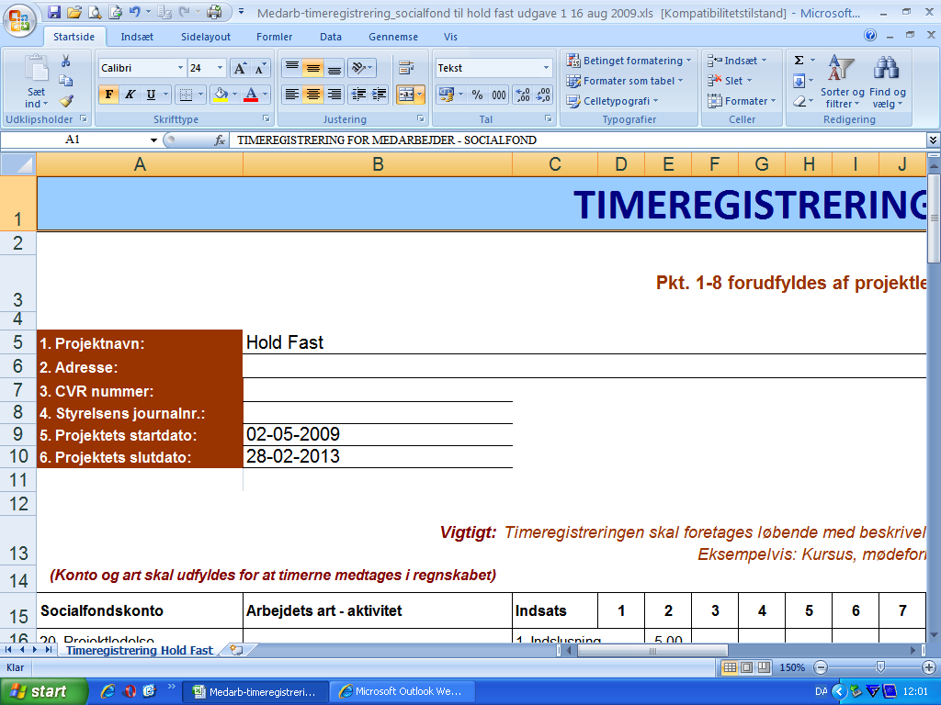

I felt 2, Adresse indtastes institutionens navn og adresse. I felt 3 institutionens CVR nummer.
Felterne 1 samt 4 - 6 er låste eller udfyldes af administrator.

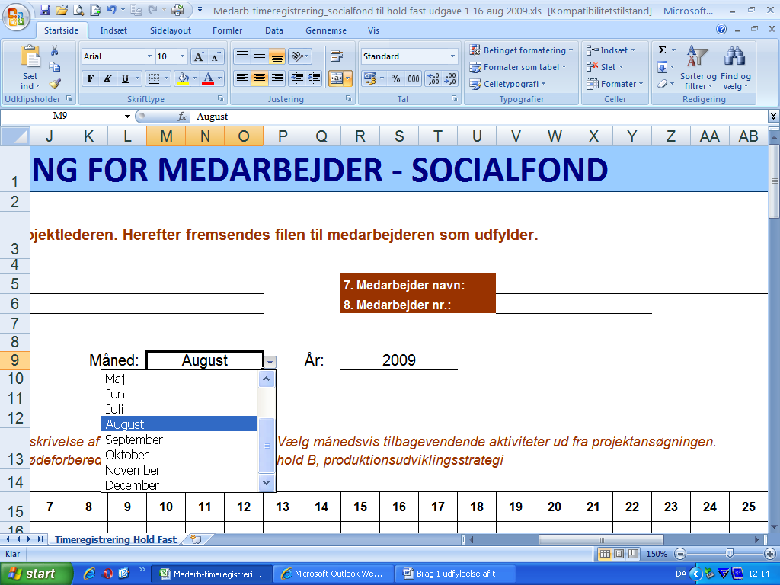

Medarbejderens fulde navn skrives i felt 7.
Felt 8, Medarbejder nr. udfyldes af administrator, som tildeler hver medarbejder et løbenummer.
I rubrikken Måned klikkes på den lille grå trekant i højre side af cellen og frem kommer en rullemenu, hvor man vælger den pågældende måned ved at klikke på månedens navn.
Den samme procedure gør sig gældende for valg af år.

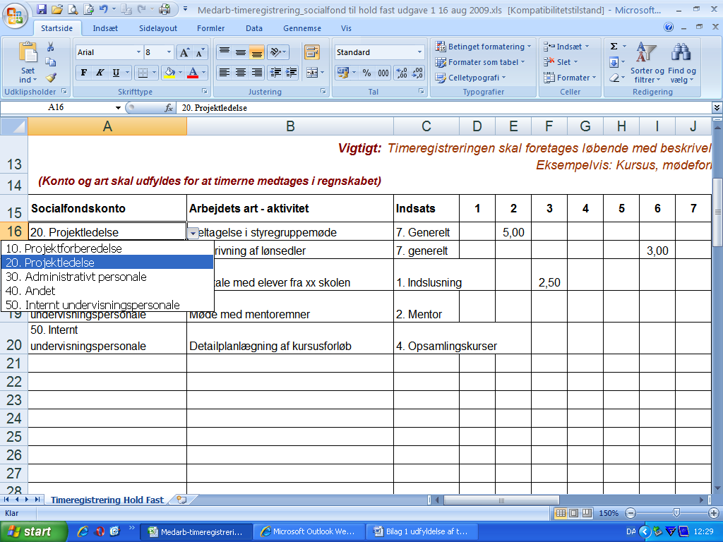
I den øvrige del af regnearket registreres de enkelte daglige aktiviteter.
Først udfyldes kolonnen Socialfondskonto, idet der igen klikkes på den grå trekant i højre side af cellen og der vælges konto.
I dette projekt kan der kun benyttes 3 konti jf. nedenstående tabel:
Socialfondskonto | Arbejdet art
20. Projektledelse | Timer til projektledere til koordinerende opgaver, styregruppedeltagelse
30. Administrativt personale | Timer forbrugt af adm. personale og leadpartnere m.fl. til check af timesedler o.l.
50. Internt undervisningspersonale | Timer brugt af undervisere m.v. til møder, udviklingsaktiviteter m.v. på de enkelte indsatsområder

I kolonnen: Arbejdets art – aktivitet beskrives den arbejdsopgave, som er udført.

I den 3. kolonne, Indsats, angives hvilket af projektets indsatsområder den respektive arbejdsopgave vedrører. Dette gøres ved at klikke på den grå trekant i højre side af cellen, hvorved der fremkommer en rullemenu med de 6 indsatsområder samt et 7. Generelt. Sidstnævnte benyttes, hvis man udfører en arbejdsopgave, der ikke specifikt er tilknyttet et af de 6 indsatsområder.
Alle 3 kolonner skal udfyldes.
Det daglige timeforbrug anføres ud for den dato, hvor tiden er forbrugt. I det viste eksempel er der forbrugt 5,00 timer til deltagelse i styregruppemøde d. 2. i måneden.

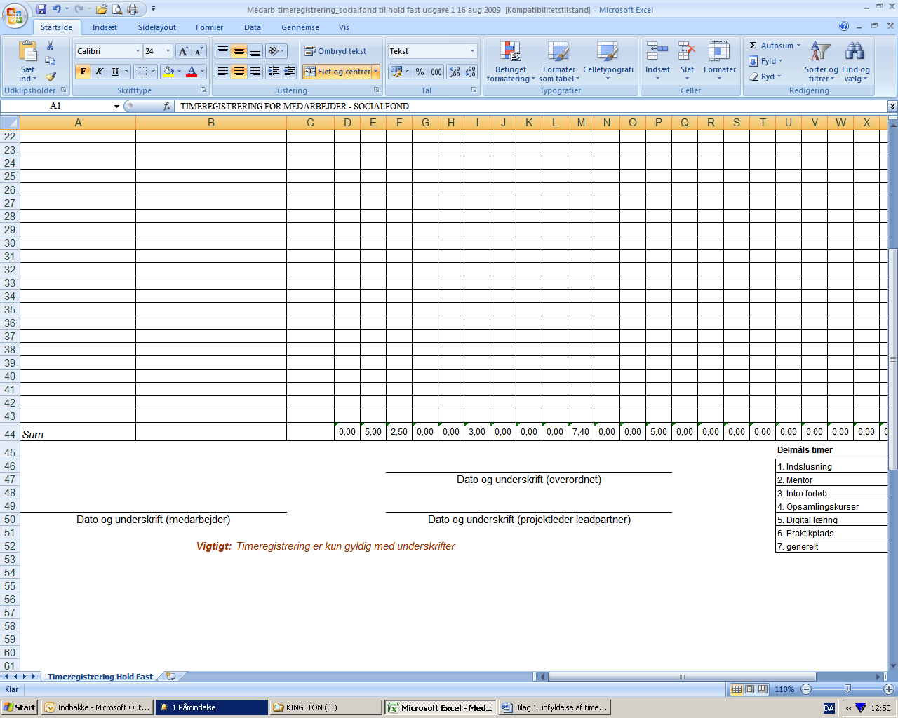

I den nederste venstre del af skemaet skal der, når skemaet er udfyldt, underskrives af medarbejderen, dennes attestberettigede leder/overordnede samt endeligt af leadpartnerens projektleder. Husk at påføre dato.

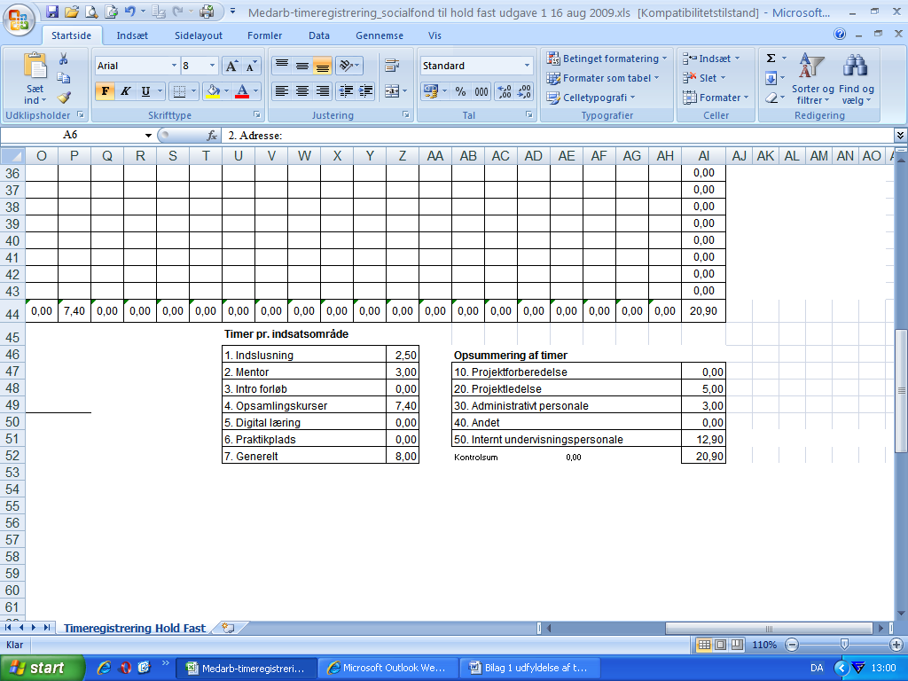

I den nederste højre del af skemaet foretages af summering af timerne totalt, pr. indsatsområde og pr. socialfondskonto.
Summen af månedens timer skal være lig med summen af timer på Socialfonds konti.
Er disse ikke lige store mangler der enten en angivelse af Socialfondskonto eller timer ud for en socialfondskonto.
Endelig skal der også være en sammenhæng med antallet af timer på indsatsområderne og de totale timer. Til dette formål er der en kontrolsum, der altid skal være lig 0,00. Er den ikke det, mangler der angivelse af indsatsområde.
Timeregistreringsskemaet er i sin helhed vist på næste side.

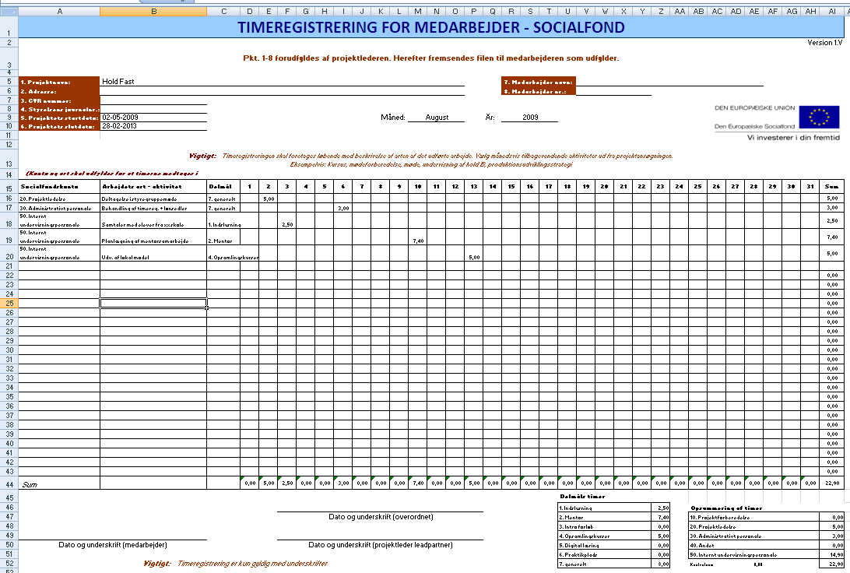

Bilag 1b: Timelønsberegning.

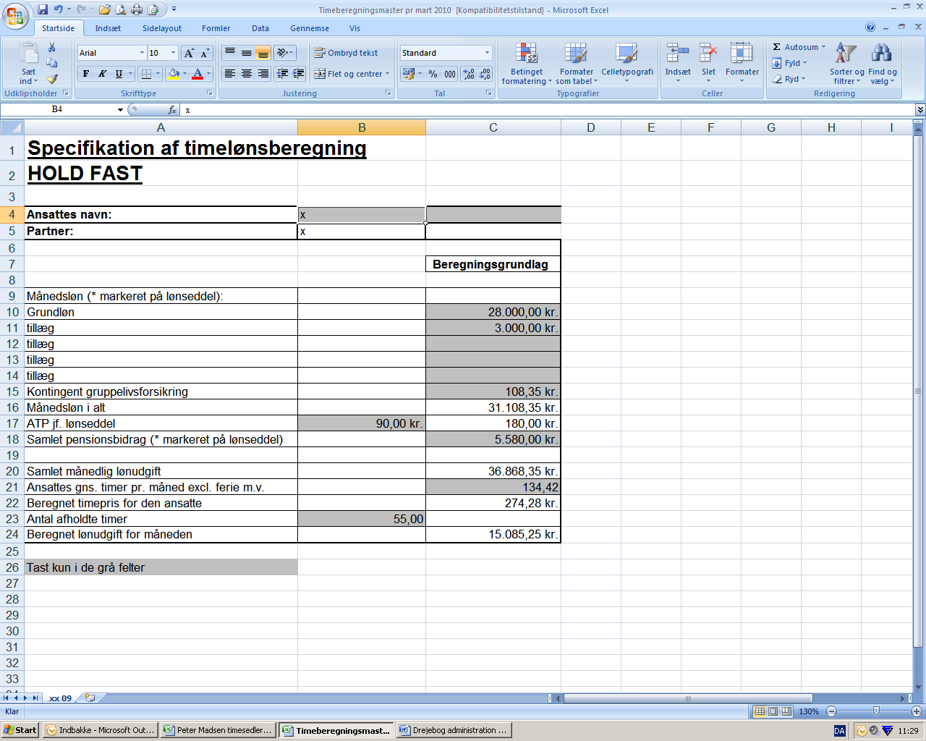

Beregningen foretages af administrator.

Bilag 2: Erklæring om persondataloven.

Information om persondataloven

I forbindelse med behandling samt efterfølgende kontrol og evaluering af en strukturfondssag registrerer Erhvervs- og Byggestyrelsen bl.a. personoplysninger om Dem. Styrelsens journalisering og tekstbehandling foregår elektronisk. Det betyder, at sagsbehandlingen er omfattet af persondataloven (lov nr. 429 af 31. maj 2000 om behandling af personoplysninger med senere ændringer).

Persondataloven giver den registrerede følgende rettigheder:

- Ret til at blive orienteret om indsamling/behandling af oplysninger til brug for elektronisk databehandling (§§ 28 og 29).
- Ret til at bede om indsigt i de oplysninger, der behandles elektronisk (§ 31).
- Ret til at gøre indsigelse mod, at oplysningerne behandles elektronisk (§ 35).
- Ret til at kræve berigtigelse, sletning eller blokering af oplysninger der er urigtige, vildledende eller på lignende måde er behandlet elektronisk i strid med lovgivningen (§ 37).

Erhvervs- og Byggestyrelsen, Vejlsøvej 29, 8600 Silkeborg, er dataansvarlig, og styrelsens repræsentanter er de fem regioner og Bornholms Regionskommune.

Kategorierne af modtagere er f.eks. EU-Kommissionen, Rigsrevisionen, Den Europæiske Revisionsret, Danmarks Vækstråd, SKAT samt PricewaterhouseCoopers.

Klage over Erhvervs- og Byggestyrelsens behandling af personoplysninger kan rettes til Datatilsynet, Borgergade 28,5, 1300 København K, tlf. nr. 33193200, telefax.nr. 3319 3218 eller via e-post: dt@datatilsynet.dk

De kan læse mere om persondataloven på www.regionalt.dk og på www.datatilsynet.dk.

Hvis der gøres indsigelse mod, at der behandles oplysninger elektronisk, medfører det, at der ikke kan gives tilskud fra EU’s strukturfonde til Deres deltagelse/ansættelse i projektet.

Jeg bekræfter hermed, at jeg har læst denne vejledning, og giver samtykke til, at personoplysninger om mig må indsamles og behandles i forbindelse med gennemførelsen og evalueringen af det projekt, som jeg deltager i/arbejder for.

________________________________________________________________________________________________
Dato/måned/årstal Navn Underskrift Blokbogstaver

Ansættelsessted: __________________________________________

Bilag 3: Kørselsafregning.

Bilag 4: Betalingsdokumentation kørsel

Bilag 5. Faktura.

Bilag 6: Betalingsdokumentation faktura

Bilag 7: Deltagerskemaer

Bilag 7.a: Startskema
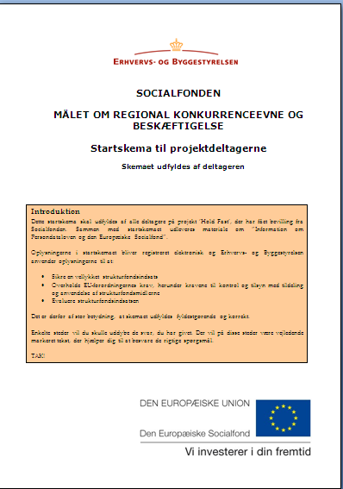

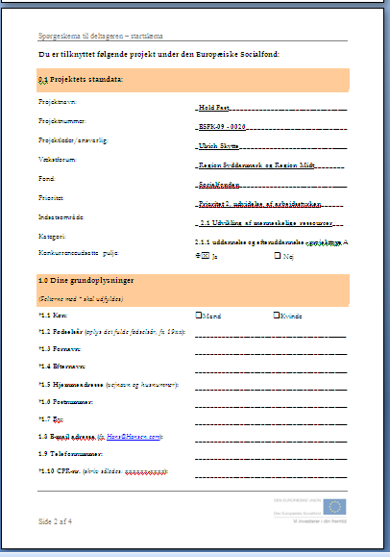

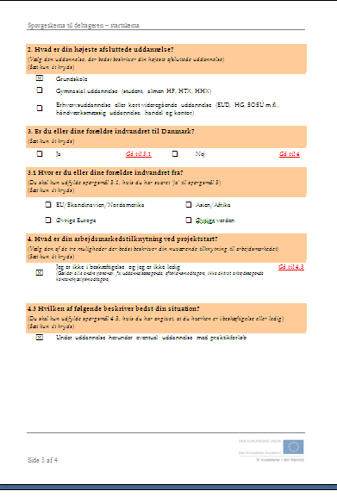

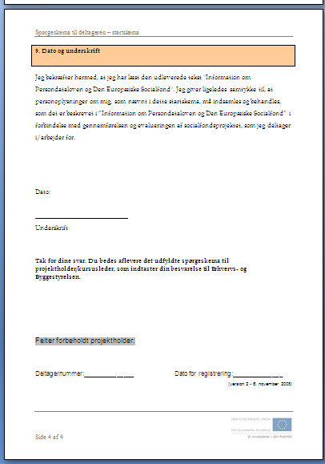

Bilag 7.b: Ophørsskema.
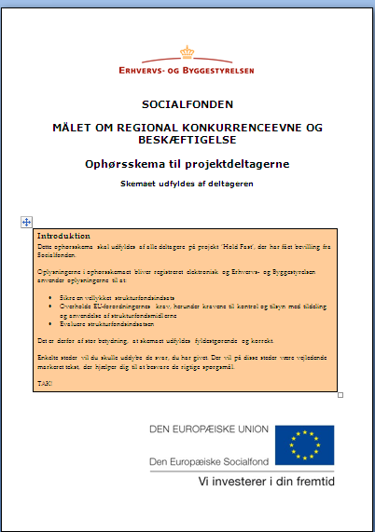

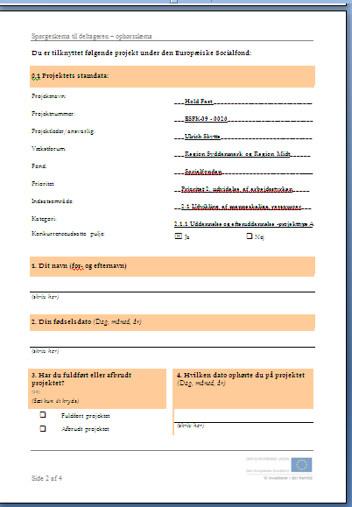

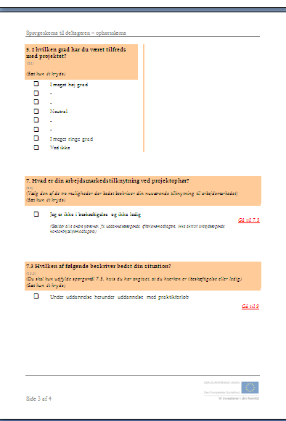

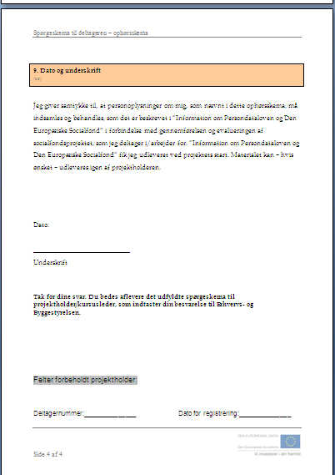

Bilag 7.c: Individuel mødeprotokol for deltagere.

INDIVIDUEL MØDEPROTOKOL FOR DELTAGERE
Projektnavn: HOLD FAST Projektadresse: Vejle Handelsskole og VUC, Boulevarden 48, 7100 Vejle
CVR nummer: 37 12 97 12. Styrelsens journalnummer: ESFK – 09 – 0026

Deltagernavn:______________________________________________________________________________
CPR: __________________________________________ Deltagernr. _________________
(Udfyldes af Vejle Handelsskole og VUC)
Partner: _______________________________ Aktivitetstitel : ___________________________________
Dato og år | Deltager-aktivitet | Timer | Underskrifter fra deltager + underviser/uddannelsesvejleder

Mødeprotokoller samt tilhørende start- og ophørsskemaer opbevares af partner og indsendes samlet til projektadministrator umiddelbart efter aktivitetens afslutning. Skemaerne sendes til: Vejle Handelsskole og VUC, Boulevarden 48, 7100 Vejle, Att.: Bent Madsen.

Skemaet skal registrere enhver projektrelateret aktivitet for en deltager, der har udfyldt et startskema.

Bilag 7.d: Mødeprotokol for hold.
